**南华大学国有资产与实验室管理处 关于办理新购置电脑资产入库补充信息的提示**

**校属各单位、各部门：**

为加强我校电脑信息安全管理，现新购置的所有电脑（台式品牌机、组装机、笔记本、工作站等）在办理资产入库时需额外填报电脑的相关配置信息（详见附件1），并将填好电子表格发给国有资产与实验室管理处资产入账的审核老师，由国资处统一建立电脑信息台账。附件1表格中各项电脑信息查询方法详见附件2。

附件1：办公信息设备(计算机)台账

附件2：如何查询硬盘序列号及MAC（物理地址）、IP地址

联系电话:19164705828 办公室：8160598

国有资产与实验室管理处

2022年8月30日

附件1

|  |  |  |  |  |  |  |  |  |  |  |  |  |  |  |
| --- | --- | --- | --- | --- | --- | --- | --- | --- | --- | --- | --- | --- | --- | --- |
| 办公信息设备（计算机）台账 | | | | | | | | | | | | | | |
| **设备编号** | **名称** | **型号** | **密级** | **用途** | **所属部门** | **放置地点** | **责任人** | **操作系统安装时间** | **硬盘序列号** | **设备序列号（出厂编号）** | **IP地址** | **Mac地址（物理地址）** | **启用时间** | **使用情况** |
| 2016000278 | 扬天 | T4900C-00 | 无 | 办公 | 网络信息中心 | 核学楼619 | 张三 | win7 2021/3/2 | 1.S4CPNX0N817949E 2.ZA58SOLL（双硬盘） | R301SWQ4 | 192.168.1.105 | 1.D9-EB-8E-C9-E7-D4 | 2016年2月 | 不常用 |
| 2022000778 | 兼容机 | 无 | 无 | 办公 | 网络信息中心 | 核学楼619 | 李四 | win7 2021/3/8 | S5CPMP0N604329D | 无 | 192.168.0.118 | 1.DD-E9-6F-E7-C5-C4 2.C5-0A-6E-B8-C6-H3 | 2022年1月 | 在用 |

**附件2**

**如何查询操作系统安装时间、硬盘序列号及MAC（物理地址）、IP地址：**

1. 查询操作**系统安装时间**：左下角点击“开始”，在下方方框中输入“cmd”进入命令行模式：

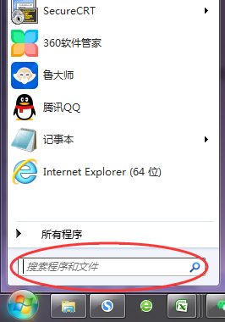

如下图，在这输入命令systeminfo，然后按下回车键，将右侧滑杆移到最上方，即可看到如下信息：

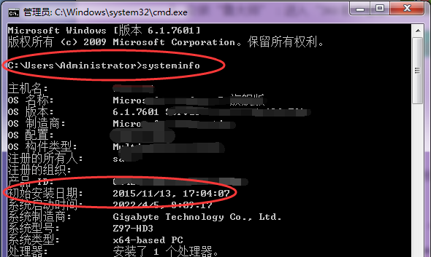

2. 查询**硬盘序列号及网卡信息**需安装第三方软件

(1) 安装“鲁大师”：进入“360软件管家”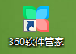，如下图：

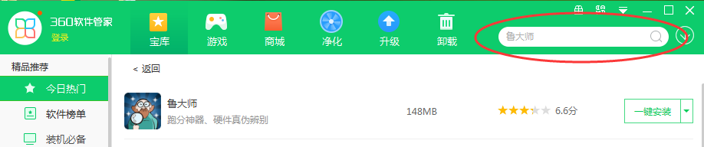

在右上角输入“鲁大师”，点击“一键安装”即可。

(2) 查询硬盘序列号：双击桌面图标C:\Users\Administrator\AppData\Roaming\Tencent\Users\282048113\QQ\WinTemp\RichOle\4KH0(_MY`7CC9TQGM[RVV$V.png，左侧选择“硬件参数”，在上方点击“硬件”，下方“序列号”即为硬盘序列号。

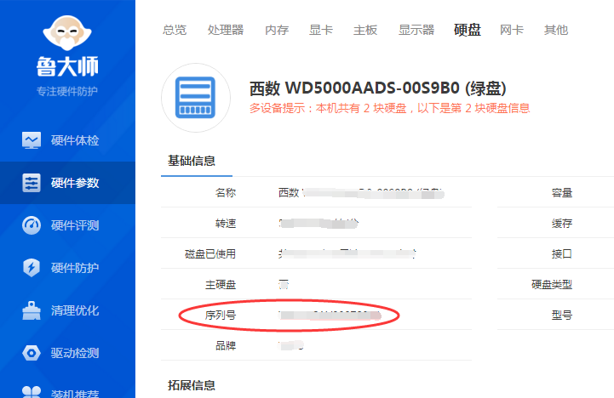

（3） 查询网卡MAC地址及IP地址：下图界面点击上方“网卡”，即显示网卡信息，其中有**MAC地址及IP地址**：

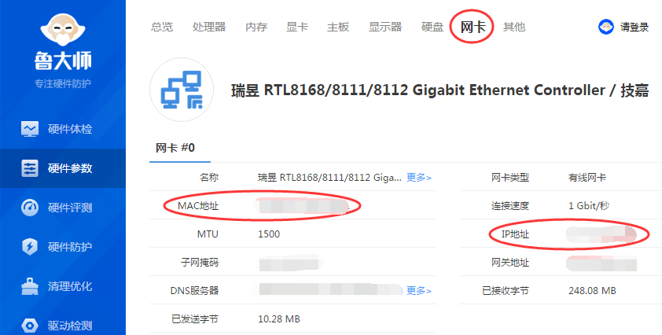

注：也可通过其他电脑管理软件查询硬盘序列号及网卡信息。